OA系统使用过程中，系统管理员使用管理员账号与密码登陆系统，然后根据需要查看如下对应的帮助项。
用管理员账户与密码登陆系统后，可进行系统设定，如果使用普通员工账户是无法进行系统设定的。管理员账户与密码请从软件提供商处获得。
系统管理菜单 在左侧菜单部分的最后一个模块菜单，点开后展出所有管理菜单。
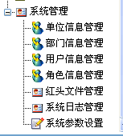

单位信息管理
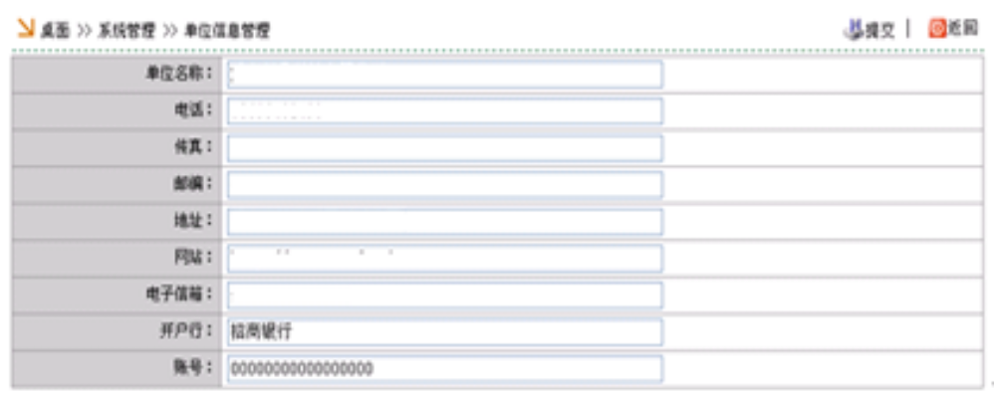
逐项进行实际情况填写，填写完成后点击界面右上方的“提交”按钮进行保存。

部门信息管理
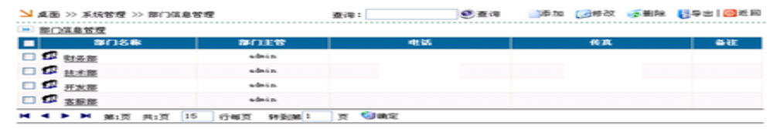
右上角的工具条介绍如下：

输入关键字，可以直接模糊查询数据。
添加按钮，是指添加一条新数据，在此代表添加一个新的部门。
修改按钮，是指修改一条制定的记录，如修改一个错误的部门名称，点此按钮前，必须选定一个需要修改的数据项。
删除按钮，是指删除选定的部门信息。
导出按钮，是指将当前的信息导出到Excel文件中。
返回按钮，是指返回到刚才显示的页面，前一个显示的页面。

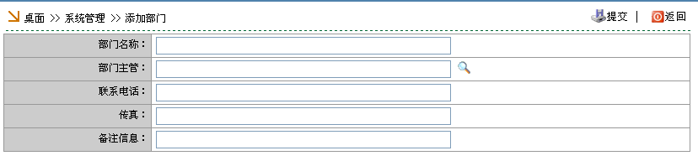
添加时逐项填写，填写完毕后，点击右上角的“提交”进行数据保存。

角色信息管理
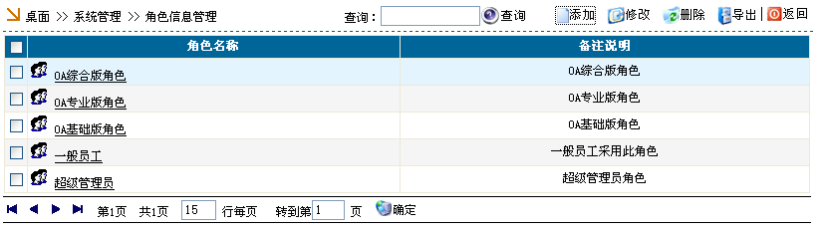
在添加用户之前，需要预先定义好角色信息，如：普通员工、部门领导、单位领导、系统管理员、超级管理员 等等角色。
所有用户的权限都是根据用户所属的角色确定的。这个角色拥有哪些权限，那么用户就拥有什么样的权限。
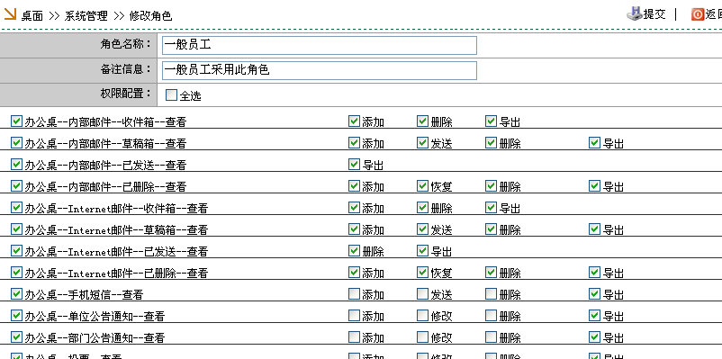

添加角色时，勾选对应模块的查看、添加、修改、删除、导出等权限。勾选上代表，这个角色拥有此项权限。

用户信息管理
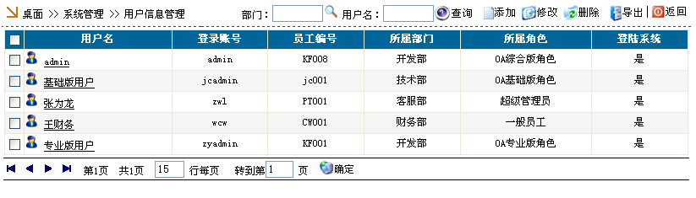
系统内所有用户都在此模块下添加、修改、删除、停用等。
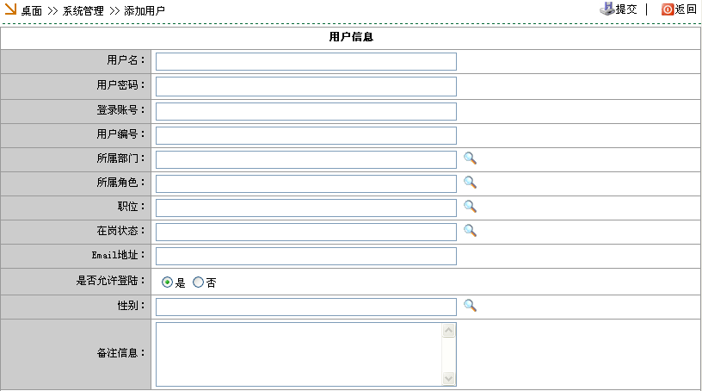
添加时，请务必选择用户所属部门、所属角色。

用户名：系统内使用的用户名，如：张三、李四，请直接使用中文
用户密码：用户登录系统时所用密码。
登录账号：用户登录系统时所使用的账户名称，如 admin,test，以英文或者数字等易于填写的为主，也可使用中文名称。
所属部门：直接点击后方的放大镜图标进行选择部门。
所属角色：直接点击后方的放大镜图标进行选择角色，这个角色作为登录系统时的权限设定。
是否允许登录：是指是否允许这个用户登录系统，默认为允许状态。

系统参数设置
设置允许上传的文件格式，采用 , 分隔，请务必使用半角符号。

